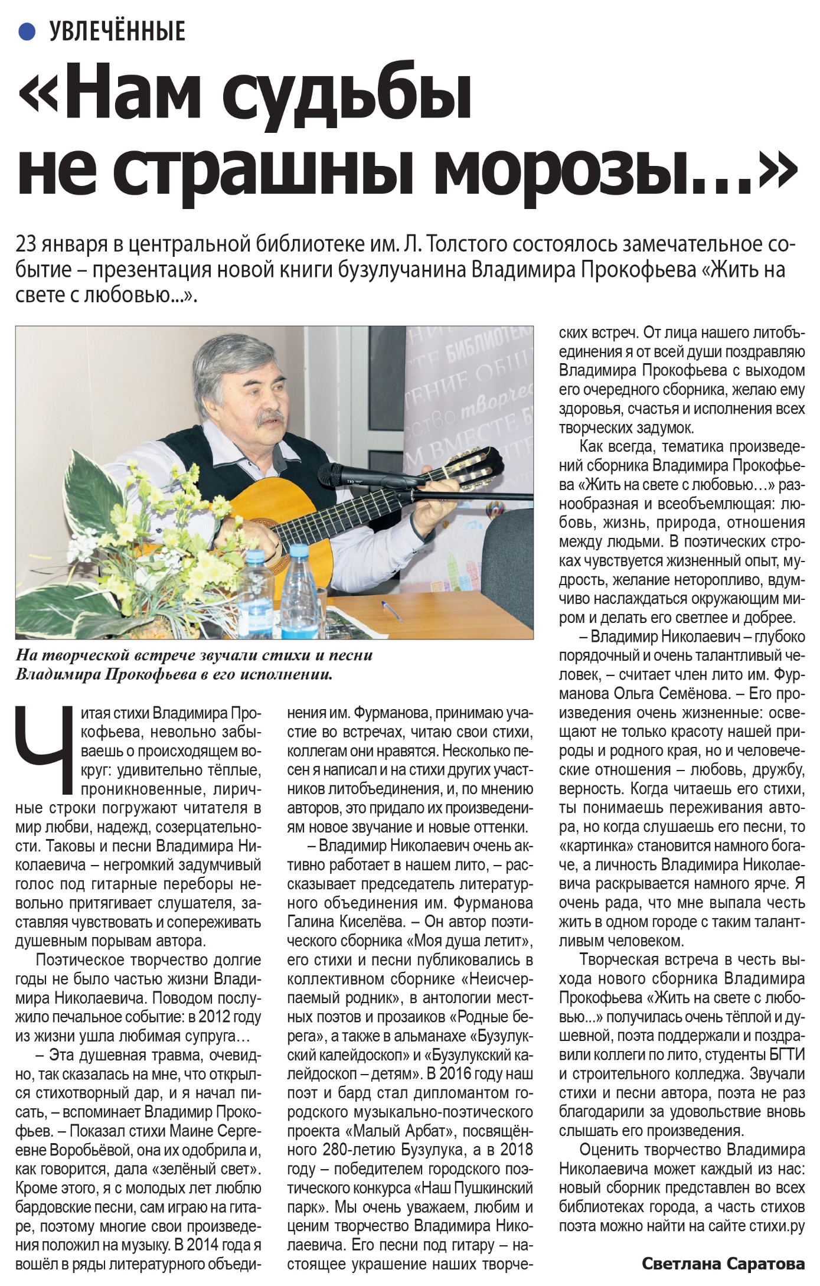

**Саратова С. Нам судьбы не страшны морозы… / С Саратова // Наша газета. — 2020. – 29 января. — С. 7.**